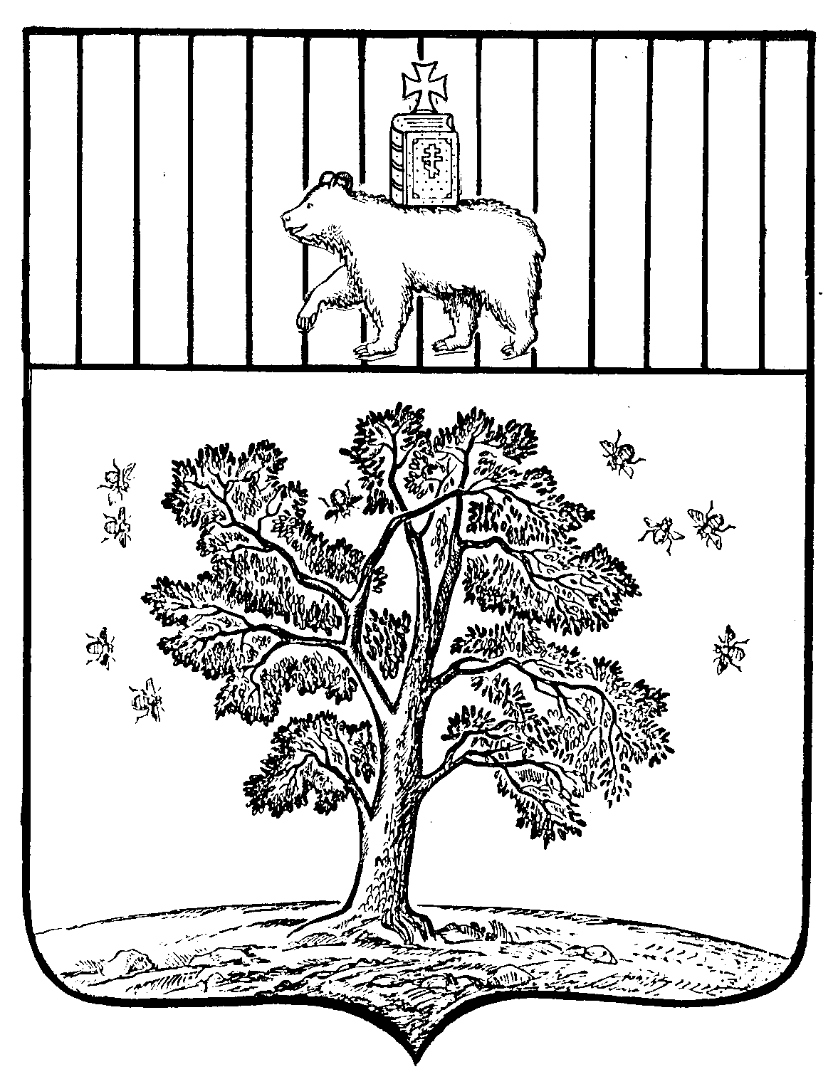

АДМИНИСТРАЦИЯ
ПАЛЬСКОГО СЕЛЬСКОГО ПОСЕЛЕНИЯ

ПОСТАНОВЛЕНИЕ

№ 64
14.06.2013

06.09.2011

20.12.2017 № 159

О присвоении, изменении
адреса д. Калино

В соответствии со статьей 14 Федерального закона от 06 октября 2003года №131-ФЗ «Об общих принципах организации местного самоуправления в Российской Федерации», статьи 6 Устава Муниципального образования «Пальского сельского поселения» Осинского муниципального района Пермского края, утвержденного решением Совета Депутатов Муниципального образования «Пальское сельское поселение» от 07.12.2005г. №16 для достоверных сведений, составляющих Классификатор адресов и в связи с необходимостью уточнения адресного режима д.Калино
ПОСТАНОВЛЯЮ:

1. Присвоить адрес: Пермский край, Осинский район, д.Калино, ул.Луговая, д.1а земельному участку с кадастровым номером 59:29:0720001:13 общей площадью 19 квадратных метров, категория земель – земли населенных пунктов, целевое использование –для ведения личного подсобного хозяйства.
2. Присвоить адрес: Пермский край, Осинский район, д.Калино, ул.Луговая, д.1 земельному участку с кадастровым номером 59:29:0720001:3 общей площадью 7107 квадратных метров, категория земель – земли населенных пунктов, целевое использование –для ведения личного подсобного хозяйства. На земельном участке расположен ОКС с кадастровым номером 59:29:0720001:65

Глава Пальского сельского
поселения-глава администрации
Пальского сельского поселения Н.В.Хромина

